|  |  |
| --- | --- |
| Gerb-BMSTU_01 | **Министерство науки и высшего образования Российской Федерации**  **Федеральное государственное бюджетное образовательное учреждение**  **высшего образования**  **«Московский государственный технический университет**  **имени Н.Э. Баумана**  **(национальный исследовательский университет)»**  **(МГТУ им. Н.Э. Баумана)** |

ФАКУЛЬТЕТ «Информатика и системы управления»

КАФЕДРА «Программное обеспечение ЭВМ и информационные технологии»

**Лабораторная работа № 6**

|  |  |
| --- | --- |
| **Тема** Реализация и исследование алгоритма построчного затравочного заполнения сплошных областей  **Студент** Якуба Д. В.  **Группа** ИУ7-43  **Оценка (баллы) \_\_\_\_\_\_\_\_\_\_\_**  **Преподаватель** Куров А. В. |  |

Москва

2020 г.

Оглавление

[Цель работы 3](#_Toc39329704)

[Техническое задание 3](#_Toc39329705)

[Теоретическая часть 3](#_Toc39329706)

[Алгоритм построчного затравочного заполнения 3](#_Toc39329707)

[Практическая часть 6](#_Toc39329708)

[Программная реализация алгоритма на ЯП Python 6](#_Toc39329709)

[Пользовательский интерфейс 7](#_Toc39329710)

[Демонстрация работы алгоритма 8](#_Toc39329711)

[Исследование временных характеристик 16](#_Toc39329712)

# Цель работы

Реализация и исследование алгоритма построчного затравочного заполнения.

# Техническое задание

Необходимо обеспечить ввод произвольной многоугольной области, содержащей произвольное количество отверстий. Ввод (вершин многоугольника) производить с помощью мыши, при этом для удобства пользователя должны отображаться ребра, соединяющие вводимые вершины. Предусмотреть ввод горизонтальных и вертикальных ребер. Должен быть предусмотрен ввод затравочной точки.

Пользователь должен иметь возможность задания цвета заполнения.

Работа программы должна предусматривать два режима – с задержкой и без задержки.

Режим с задержкой должен позволить проследить выполняемую последовательность действий.

(Задержку целесообразно выполнять после обработки очередной строки).

Обеспечить замер времени выполнения алгоритма (без задержки, с выводом на экран только окончательного результата).

# Теоретическая часть

В отличие от уже рассмотренных алгоритмов растрового заполнения, в алгоритмах затравочного заполнения мы действуем несколько иначе. Одним из главных отличий является наличие в исходных данных первого затравочного пиксела, который лежит внутри закрашиваемой области, с него и будет начинаться работа алгоритма.

Также следует отметить, что алгоритмы затравочного заполнения справляются с заполнением не только многоугольных областей, но и произвольных областей, которые могут быть ограничены произвольной кривой (что будет продемонстрировано).

## Алгоритм построчного затравочного заполнения

Алгоритм построчного затравочного заполнения является гранично-заполняющим, то есть с его помощью мы можем заполнить гранично-определённую область. Вследствие этого (по отношению к первому пункта следующего списка), в исходных данных для данного алгоритма мы будем иметь следующее:

1. Информация о границах заполняемой области

2. Затравочный пиксел

3. Цвет границы

4. Цвет заполнения

Одним из преимуществ данного алгоритма над рассмотренным на лекции простым алгоритмом затравочного заполнения является уменьшение размера стека, так как теперь мы рассматриваем «необходимый минимум» без невостребованной информации, так как теперь мы храним только один затравочный пиксел для непрерывного интервала (непрерывный интервал – это группа примыкающих друг к другу пикселей, расположенных в одной сканирующей строке, которые ещё не закрашены, но ограниченны уже закрашенными или граничными пикселами).

В общем виде, алгоритм построчного затравочного заполнения будет выглядеть следующим образом:

1. Ввод исходных данных (перечень см. выше)

2. Занесение переданного затравочного пиксела в инициализированный стек.

3. Пока стек не пуст выполнять следующее:

3.1. Извлечь пиксел из стека

3.2. Закраска пикселей текущей строки влево и вправо от извлечённого затравочного пиксела до встречи с граничным

3.3. Поиск и занесение в стек новых затравочных пикселей в интервале от левого крайнего закрашенного пиксела до крайнего правого закрашенного пиксела. Важно отметить, что в качестве затравочного пиксела в стек следует поместить самый правый найденный затравочный пиксел на рассматриваемом интервале.

Алгоритм закраски пикселей текущей строки влево и вправо от извлечённого затравочного пиксела до встречи с граничным:

Текущий пиксел = извлечённый пиксел из стека [*x, y*]

Пока и

Закрасить текущий пиксел цветом закраски

Выполнить возврат к изначально переданному затравочному пикселу

(требуется выполнить, для того чтобы не рассматривать уже закрашенный пиксел)

Пока и

Закрасить текущий пиксел цветом закраски

Алгоритм нахождения новых затравочных пикселей на строке ниже закрашенной:

Пока выполнять следующие действия:

Пока и

Если , то

Если , то:

Если и , и

, то добавить в стек новый затравочный пиксел с координатами

иначе добавить в стек новый затравочный пиксел с координатами

Пока и

выполнять:

Если , то

Жёлтым цветом обозначено немаловажное условие, так как во многих книгах используется строгое неравенство в этом месте, что не совсем правильно, так как в частном случае алгоритм не справится с закраской области шириной в один пиксел.

Алгоритм для анализа строки выше начальной аналогичен и в своей реализации требует только того, чтобы перед циклом мы выполнили операцию , если до этого у нас было записано то, что мы имеем выше, и в ином случае - , но тогда после выполнения первой части мы должны будем перейти к поиску затравочных пикселей на строке ниже посредством выполнения операции .

# Практическая часть

## Программная реализация алгоритма на ЯП Python

def seedFill(img, xSeed, ySeed):

stack = list()

stack.append([xSeed, ySeed])

while len(stack):

gotDot = stack.pop()

curX = gotDot[0]

curY = gotDot[1]

gotColor = img.get(curX, curY)

while gotColor != linesRGB and gotColor != seedRGB:

img.put(seedColor, (curX, curY))

curX -= 1

gotColor = img.get(curX, curY)

xLeft = curX + 1

curX = gotDot[0] + 1

gotColor = img.get(curX, curY)

while gotColor != linesRGB and gotColor != seedRGB:

img.put(seedColor, (curX, curY))

curX += 1

gotColor = img.get(curX, curY)

img.put(seedColor, (gotDot[0], curY, xRight + 1, curY + 1))

curX = xLeft

curY += 1

flag = False

while curX <= xRight:

gotColor = img.get(curX, curY)

while gotColor != linesRGB and gotColor != seedRGB and curX <= xRight:

flag = True

curX += 1

gotColor = img.get(curX, curY)

if flag:

if curX == xRight and gotColor != linesRGB and gotColor != seedRGB:

stack.append([curX, curY])

else:

stack.append([curX - 1, curY])

flag = False

xStart = curX

while (gotColor == linesRGB or gotColor == seedRGB) and curX < xRight:

curX += 1

gotColor = img.get(curX, curY)

if curX == xStart:

curX += 1

curX = xLeft

curY -= 2

flag = False

while curX <= xRight:

gotColor = img.get(curX, curY)

while gotColor != linesRGB and gotColor != seedRGB and curX <= xRight:

flag = True

curX += 1

gotColor = img.get(curX, curY)

if flag:

if curX == xRight and gotColor != linesRGB and gotColor != seedRGB:

stack.append([curX, curY])

else:

stack.append([curX - 1, curY])

flag = False

xStart = curX

while (gotColor == linesRGB or gotColor == seedRGB) and curX < xRight:

curX += 1

gotColor = img.get(curX, curY)

if curX == xStart:

curX += 1

## Пользовательский интерфейс

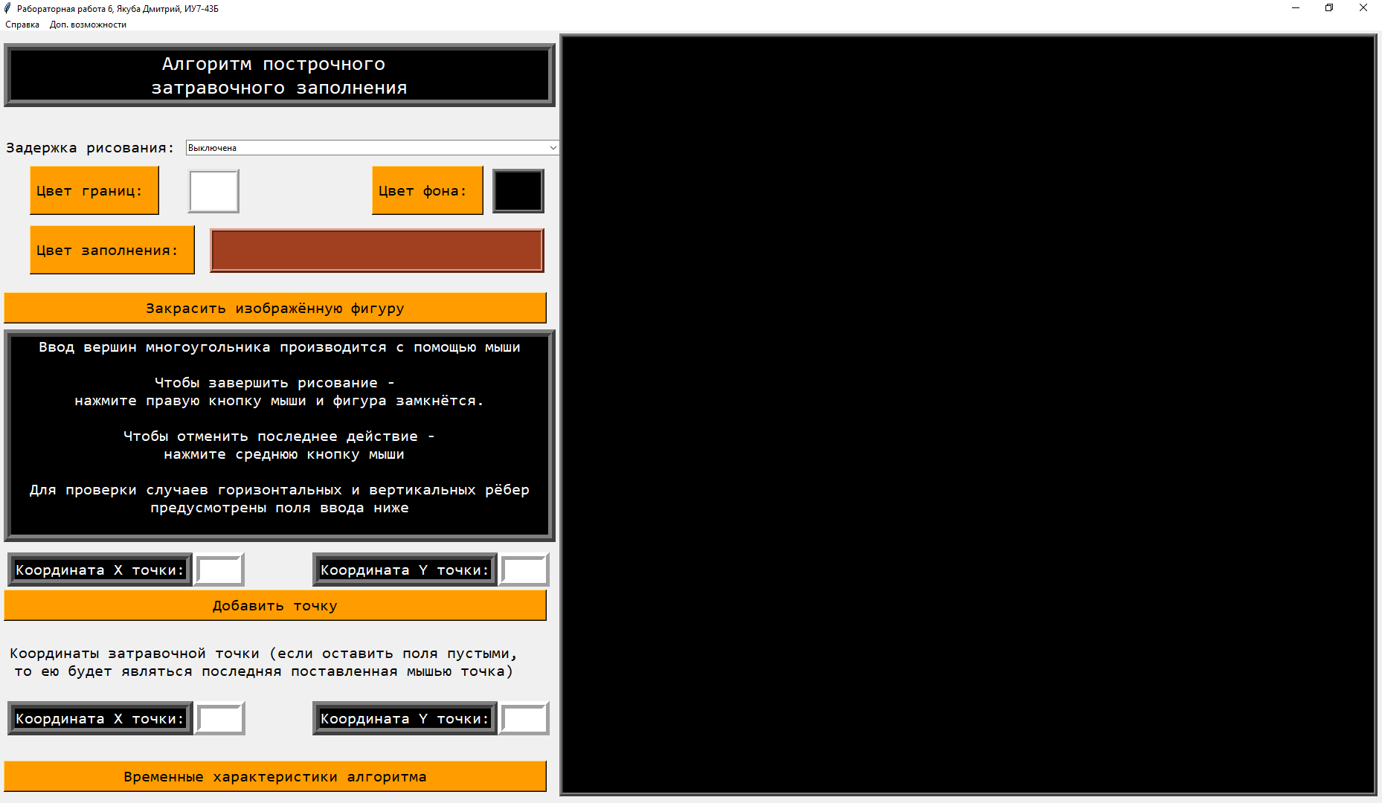

## Демонстрация работы алгоритма

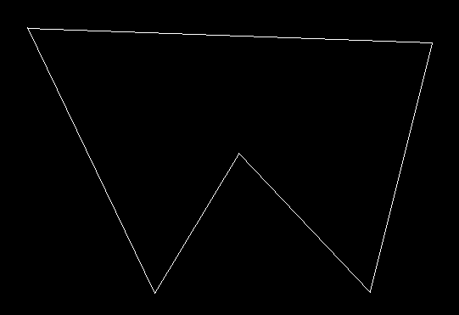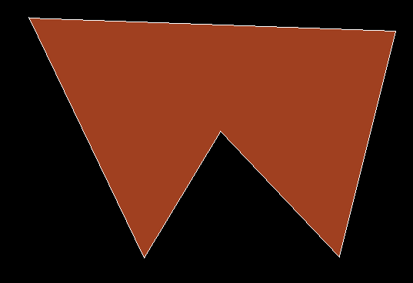

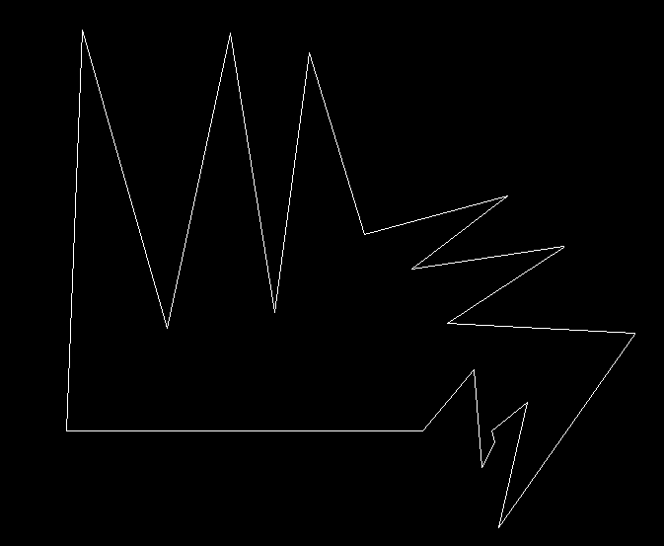

Работа с горизонтальными и вертикальными границами:

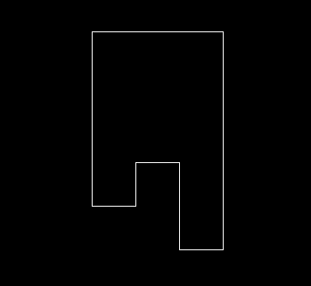 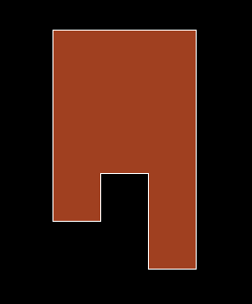

Работа с кривыми:

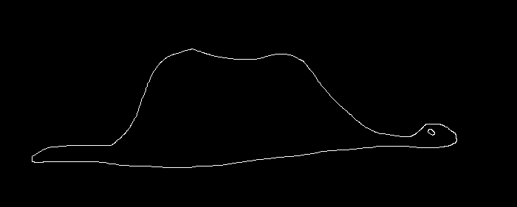

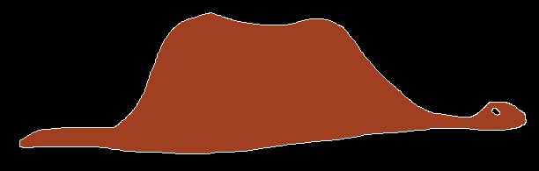

Область в один пиксел:

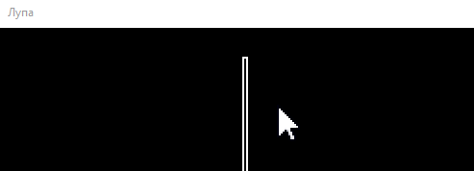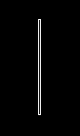

Если специально задать на одном из направлений обработки (в моём случае, в направлении вниз) нестрогое неравенство:

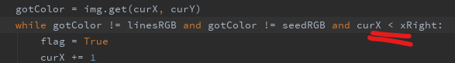

То получим:

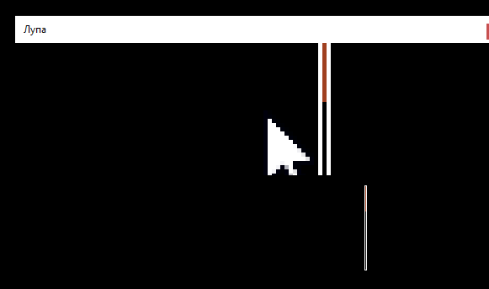

Что говорит нам о том, что нестрогое неравенство здесь действительно нужно, как и утверждалось на лекции. Придти к этому выводу можно и аналитически, но я бы хотел показать это и практически, что, собственно, и сделал.

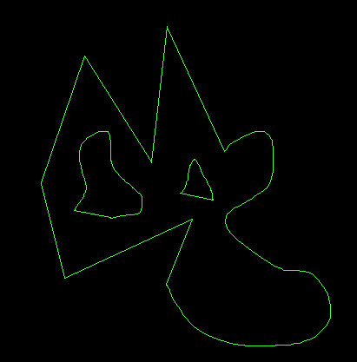

Выполнение с задержкой:

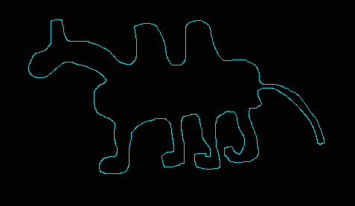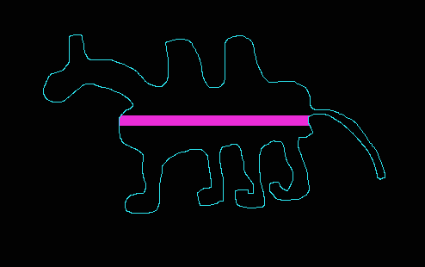 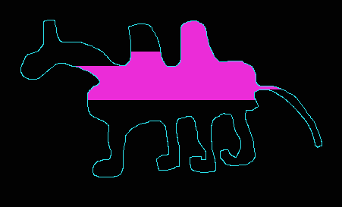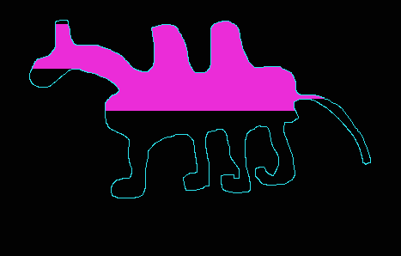

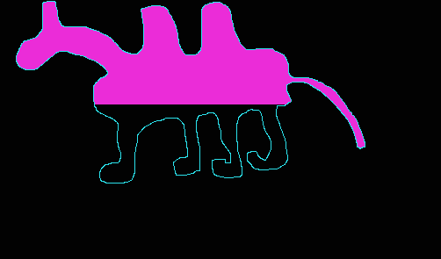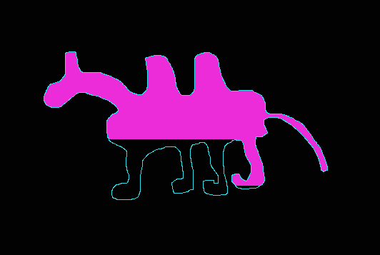 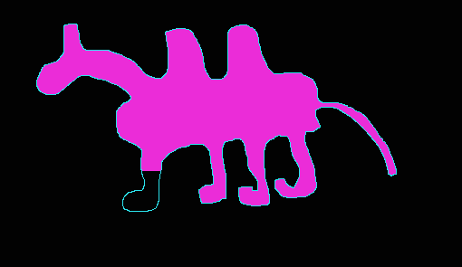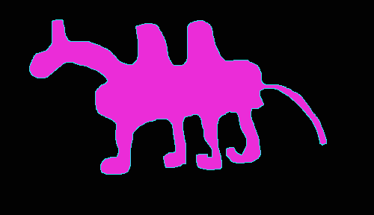

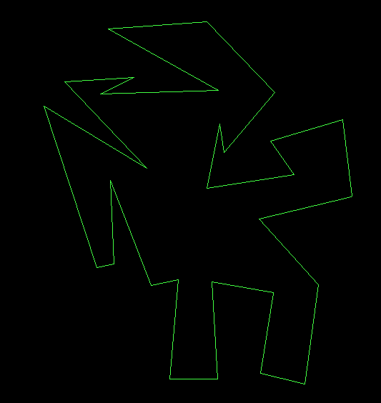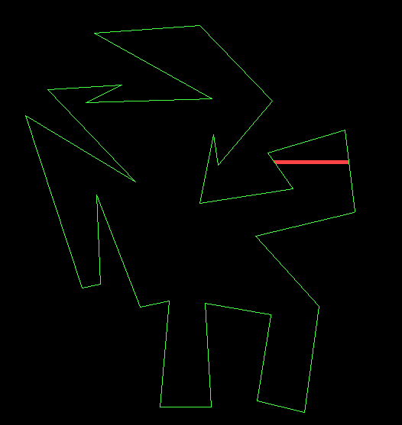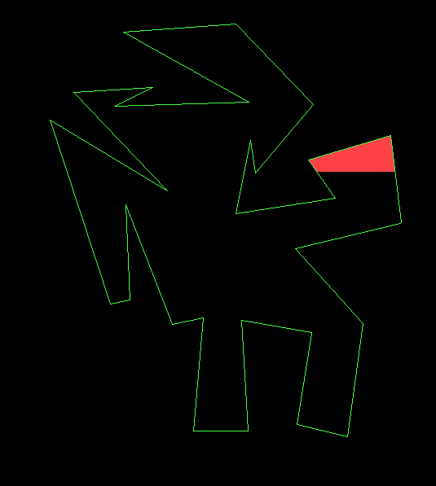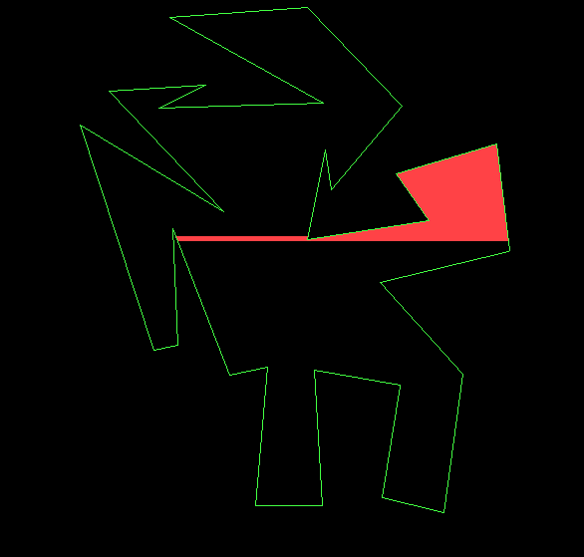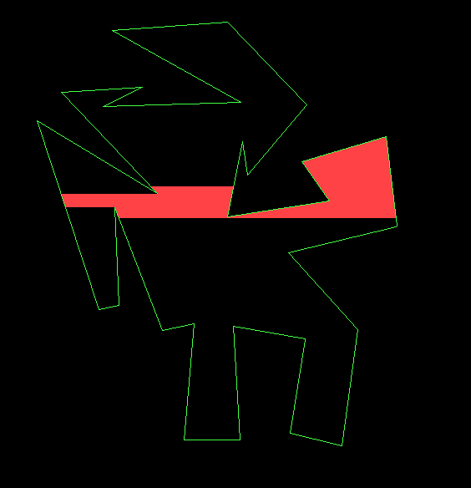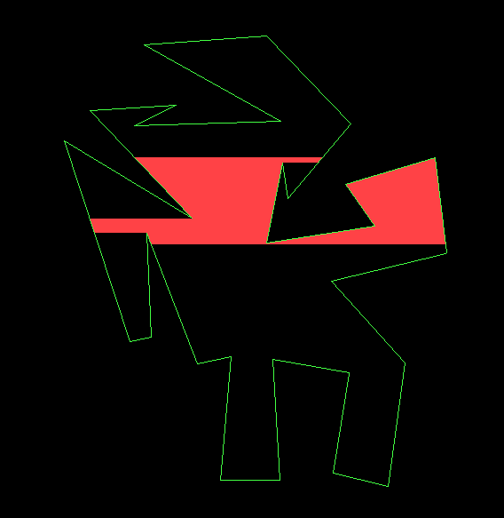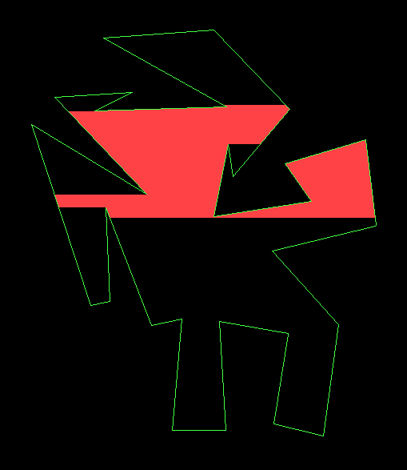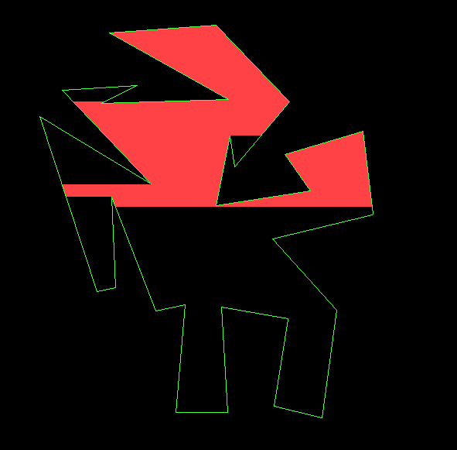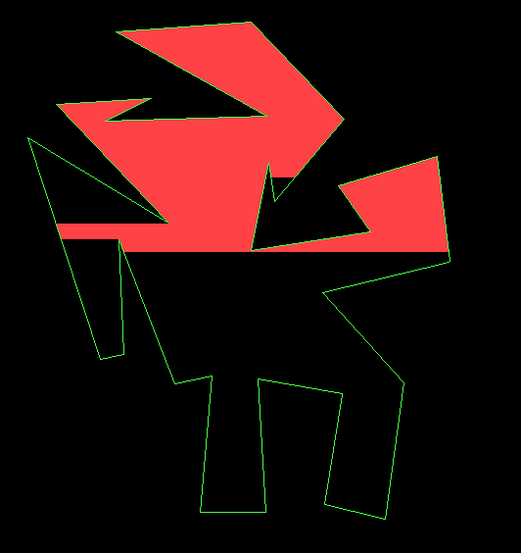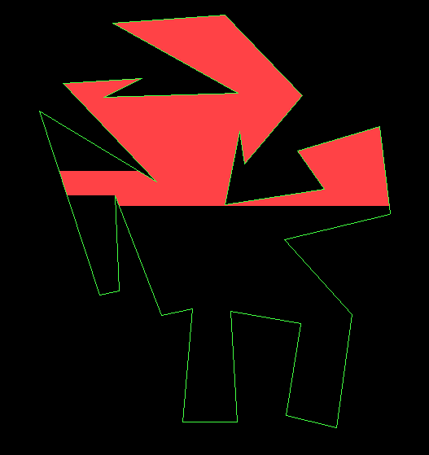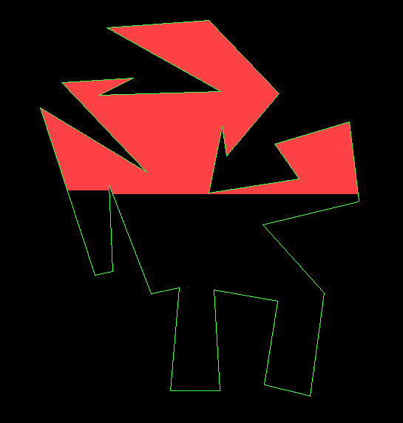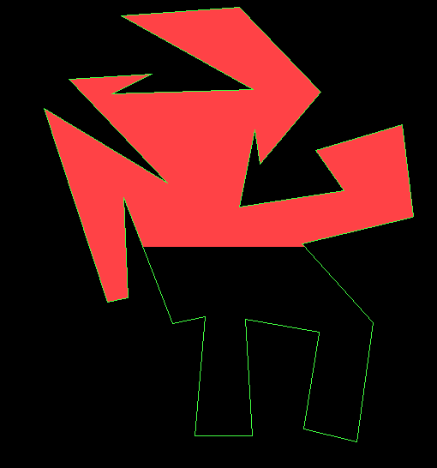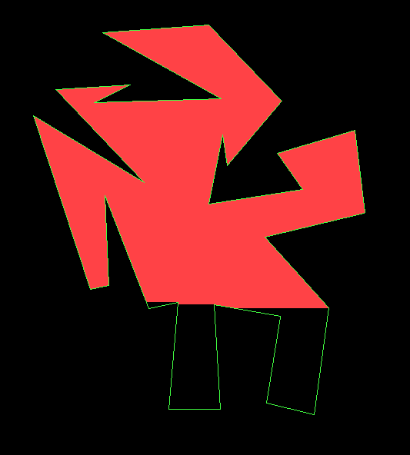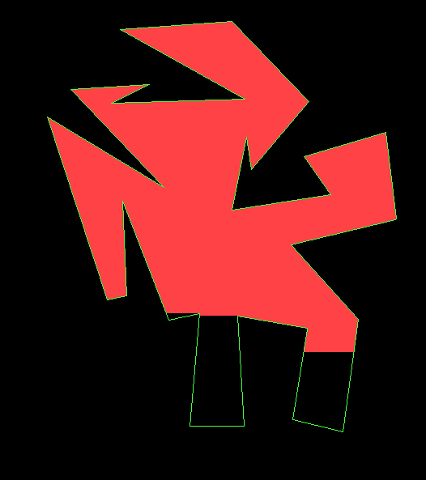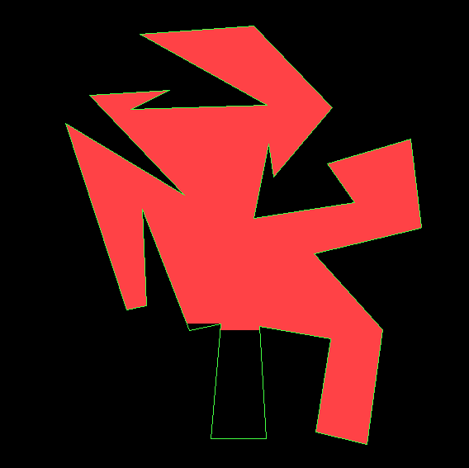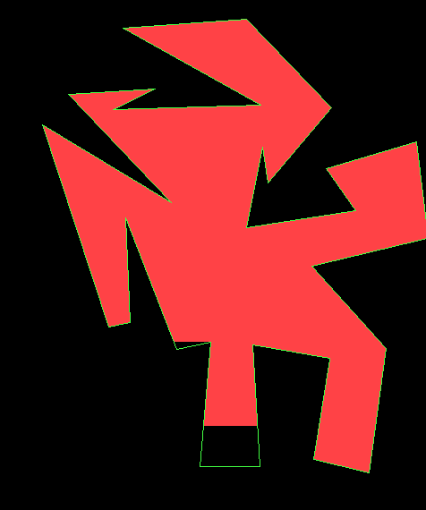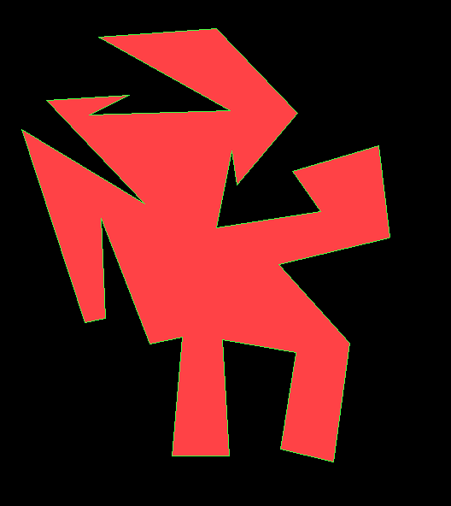

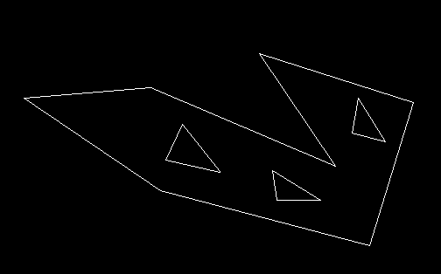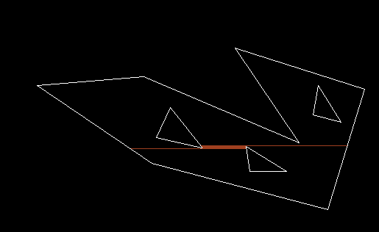

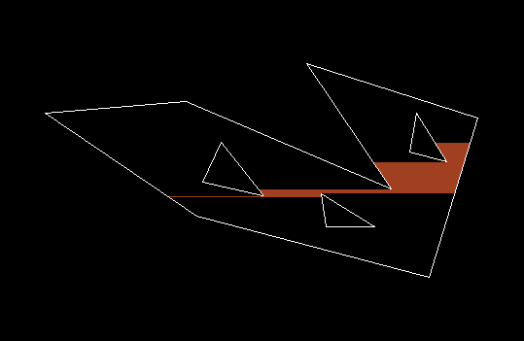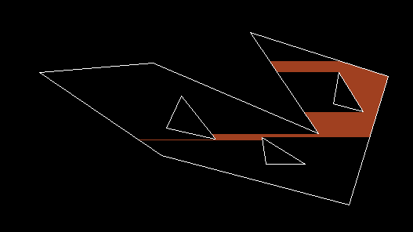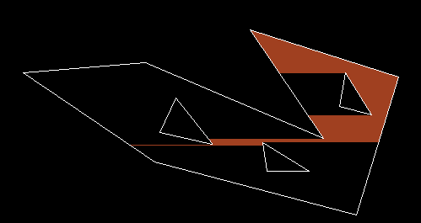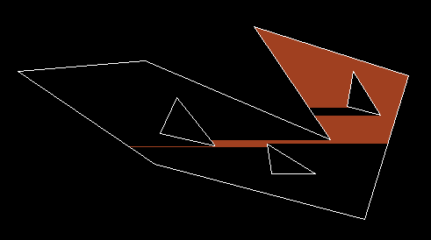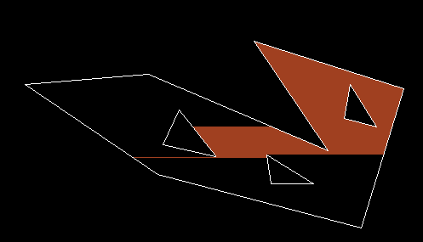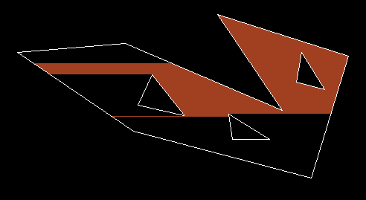

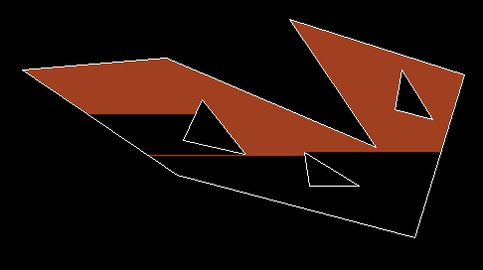 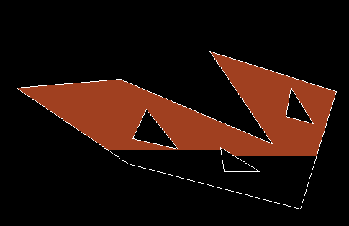 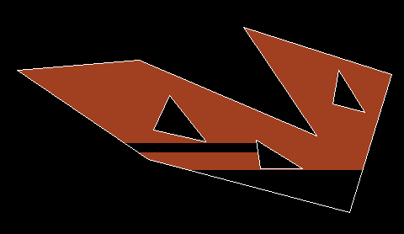 

# Исследование временных характеристик

